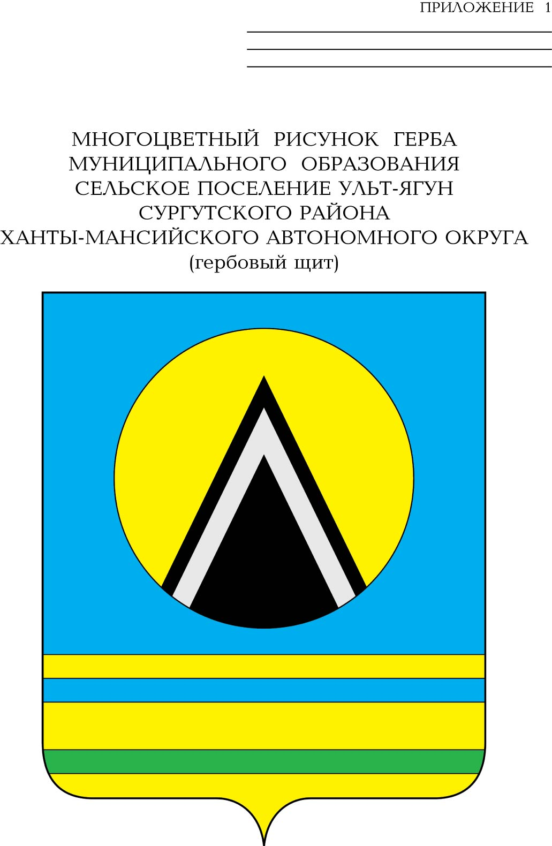

СОВЕТ ДЕПУТАТОВ
СЕЛЬСКОГО ПОСЕЛЕНИЯ УЛЬТ-ЯГУН
Сургутского муниципального района
Ханты-Мансийского автономного округа-Югры
РЕШЕНИЕ
11 июня 2024 года № 44
п. Ульт-Ягун

О внесении изменений в решение Совета депутатов сельского поселения Ульт-Ягун от 19.12.2011 года № 136

В соответствии с Федеральным законом от 02.03.2007 № 25-ФЗ «О муниципальной службе в Российской Федерации»,

Совет депутатов сельского поселения Ульт-Ягун решил:

1. Внести в приложение к решению Совета депутатов сельского поселения Ульт-Ягун от 19.12.2011 года № 136 «Об утверждении Положения о порядке проведения конкурса на замещение вакантных должностей муниципальной службы и порядке формирования конкурсной комиссии в администрации сельского поселения Ульт-Ягун» (с изменениями от 12.05.2012 № 161, от 26.05.2016 № 111, от 11.10.2016 № 127, от 05.08.2019 № 47, от 19.12.2019 № 60, от 07.10.2020 № 109) следующие изменения:
1. Подпункт 2 пункта 5.6 раздела 5 в следующей редакции:
«2) анкету, предусмотренную статьей 15.2 Федерального закона от 02.03.2007 № 25-ФЗ «О муниципальной службе в Российской Федерации».».
2. Подпункт 4 пункта 5.6 раздела 5 в следующей редакции:
«4) копия и оригинал трудовой книжки и (или) сведения о трудовой деятельности, оформленные в установленном законодательством порядке, за исключением случаев, когда трудовой договор (контракт) заключается впервые.».
3. Настоящее решение вступает в силу после его обнародования.

Глава сельского поселения Ульт-Ягун М.В. Яковинов

